师徒结对暨新教师培训助成长

2021年11月25号，淮安市实验小学五楼演播厅举行了《行知班师徒结对》2021年度第二次集中研讨活动。
本次活动分为五个环节。第一个环节由我校教务处胡清主任执教五年级《解决问题的策略》。胡主任对本节课进行了精心教学设计，环节清晰，层次分明，体现了知识的建构过程，在整个教学过程中，语言准确到位，有思考性与启发性，给了孩子们一定思考的空间。
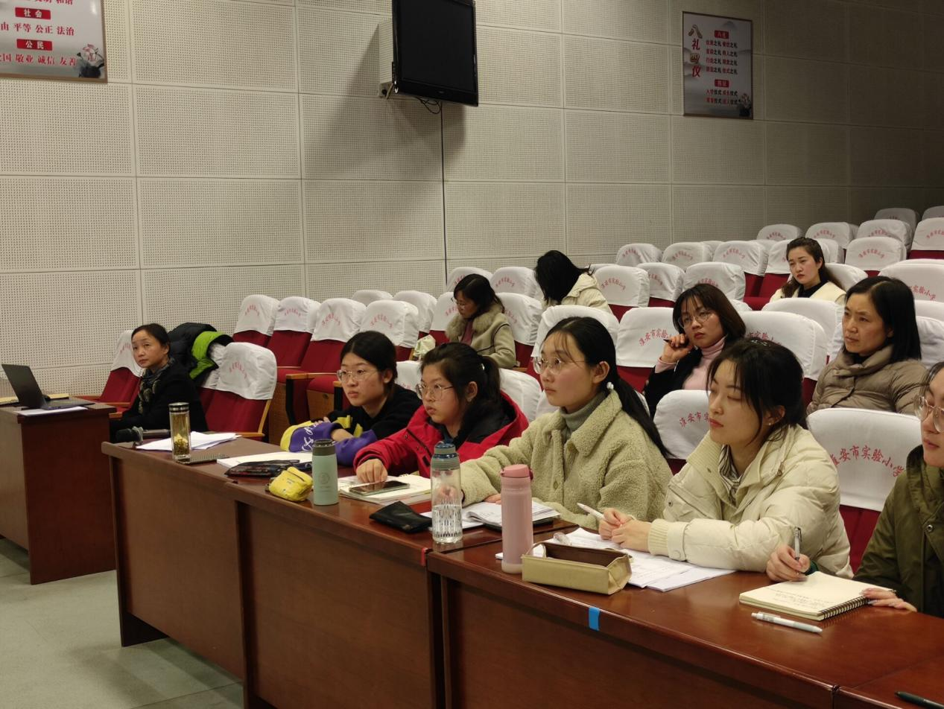

第二个环节是由刘永平书记给大家做了一个关于《如何观课和评课的讲座》，讲座中，刘书记通过多节课堂实例找评课的落脚点。让我们知道看一节可以通过以下三点:一、问题来自于学生。二、课堂要深入，要追求数学思想。三、有新意，要做到亮而不虚，诚恳而不俗。最后刘书记现场还指导师院的孩子们如何评胡清老师的课，让在场的每个人收获很多。
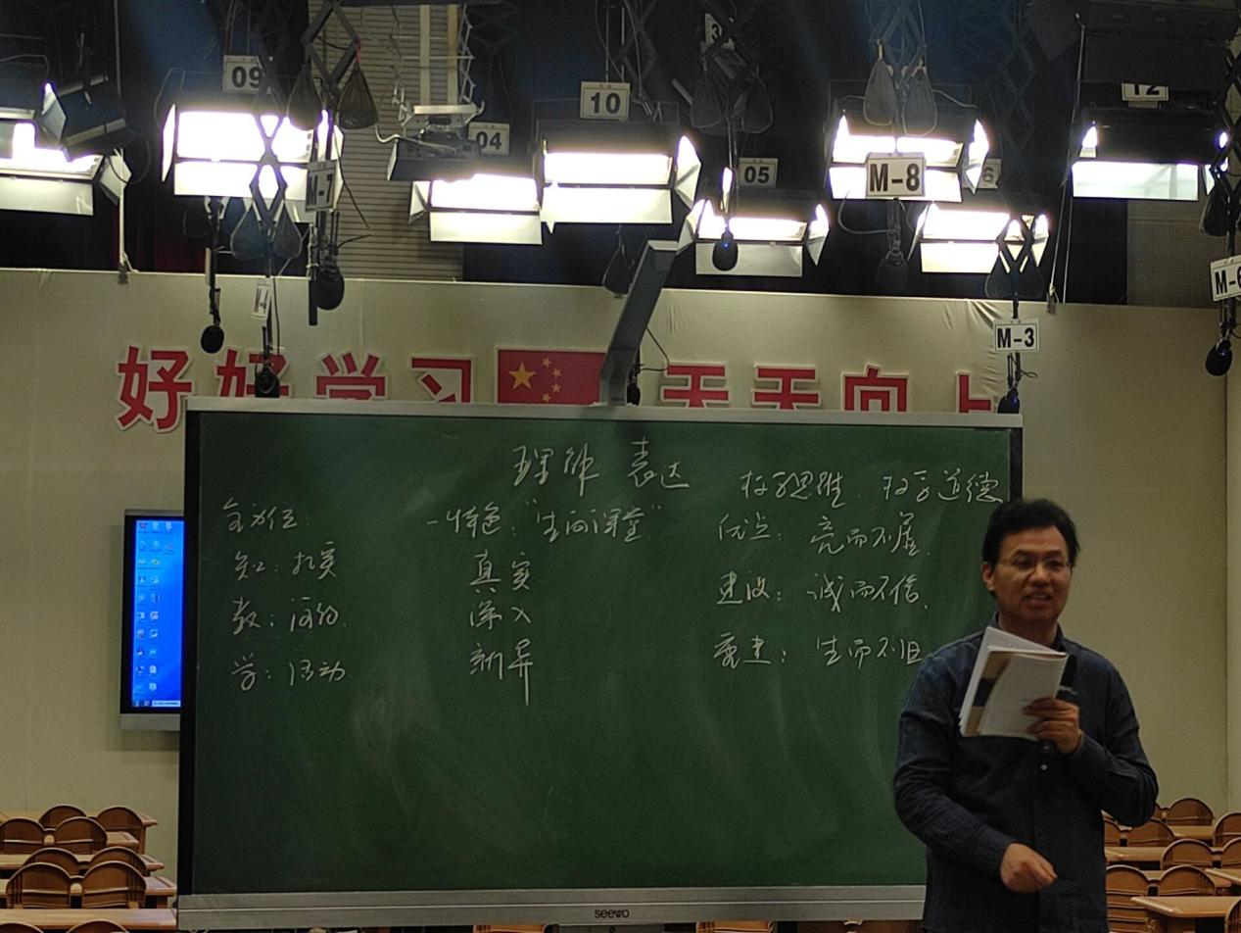
第三个环节是由教科室的王颖奇主任给大家分享一下她的读书随想，王主任带着现场的每个人走进一本本书，感悟书的魅力。最后同学们根据今天所学知识现场写了一份份高质量的评课稿。本次活动取得了圆满成功，每一个人都收获满满。

